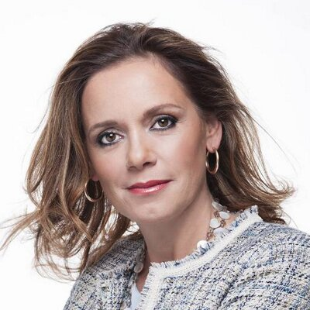
Ine Somers
Federaal Volksvertegenwoordiger Open VLD

https://be.linkedin.com/pub/ine-somers/2/a8a/335

@IneSomers

Website: http://www.inesomers.be/

Profiel
- Federaal Volksvertegenwoordiger (Open VLD) sinds 2008
- Vast lid van de Commissie voor de Volksgezondheid, het Leefmilieu en de Maatschappelijke Hernieuwing
- Lid van de Werkgroep 'Parlementaire delegatie van het Belgisch Fonds voor Voedselzekerheid
- BW business analyst voor Ontex International sinds 2001
- BW business consultant (1999-2001)
- BI business analyst voor Alpro (1998-2000)

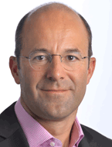
Jan Vercammen
Federaal Volksvertegenwoordiger N-VA
Cardioloog

@JanVercammenNVA

Website: http://www.jan-vercammen.be/

Profiel
- Cardioloog in het Jan Yperman Ziekenhuis en consulent in het AZ Delta Roeselare – Menen
- Federaal Volksvertegenwoordiger (N-VA) sinds juni 2014

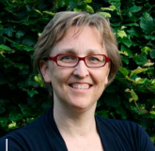

Dr. Liesbet Van Eycken
Directrice van de Stichting Kankerregister (NKR)

Profiel
- Algemeen directeur van het Kankerregister
- Als dokter gespecialiseerd in Radiotherapie-oncologie en Health Data Management
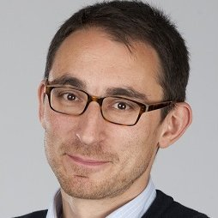
Benoît Mores
Adviseur patiëntenmateries at Kabinet Minister van Sociale Zaken en Volksgezondheid

www.linkedin.com/in/benoitmores

Profiel
- Adviseur patiëntenmateries in het Kabinet van de Minister van Sociale Zaken en Volksgezondheid sinds januari 2015
- Scientific Officer « Policy devolpment » bij het Kankercentrum (2010-2015)
- Schepen van Openbare Werken, Budget en Sport in Ekeren (2011-2013)
- Gemeenteraadslid in Ekeren (2009-2013)
- Project Manager – Roche Diagnostic Belgium SA (2007-2009)
- Adj. Adviseur bij een Federaal Volksvertegenwoordiger (2003-2007)

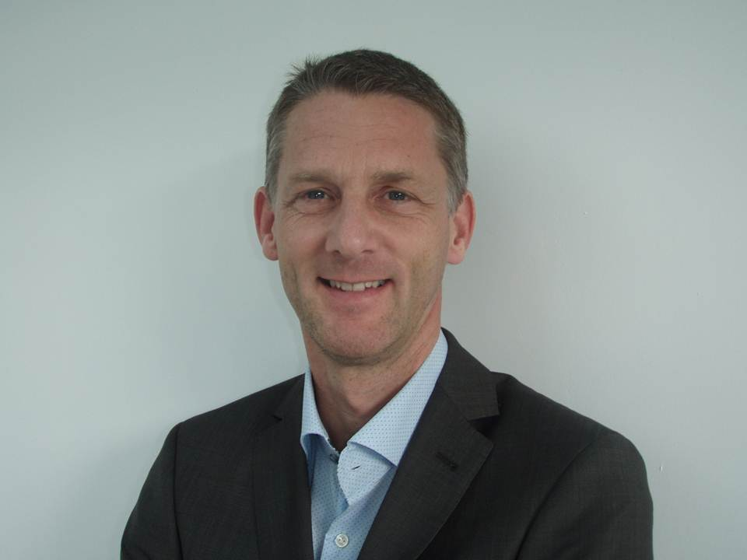
Prof. Bart Neyns
Onderzoeker en afdelingshoofd medische oncologie aan het UZ Brussel

Profiel
- Afdelingshoofd interne geneeskunde/medische oncologie aan het UZ Brussel sinds 2012
- Domeinen van interesse en expertise: immunotherapie als behandeling tegen melanoom, behandeling van gevorderde colorectaalkanker, medische behandeling van gliomen in het centraal zenuwstelstel
- Lid van de Belgian Medical Society of Medical Oncology (BSMO)
- Lid van de European Society for Medical Oncology (ESMO)
- Lid van de American Society of Clinical Oncology (ASCO)
- Lid van de European Association for Neuro-Oncology (EANO)

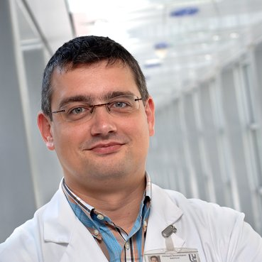
Prof. Jean-François Baurain
Professor medische oncologie aan de UCL

https://www.linkedin.com/pub/jean-francois-baurain/38/71/a55

Profiel
- Afdelingshoofd medische oncologie aan Universitaire Ziekenhuizen Saint-Luc sinds 2010
- Lesgever aan de UCL sinds 2004
- CHMP delegate – European Medicines Agency – London (2009-2010)

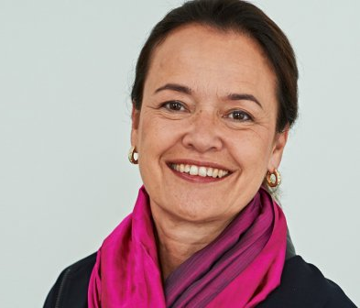
Prof. Martine Piccart
Bordet Instituut en Voorzitster van de European Cancer Organisation (ECCO)

Profiel
- Afdelingshoogd geneeskunde aan het Bordet Instituut
- Professor oncologie aan de ULB
- Oprichtster en Voorzitster van de BIG (Breast International Group) en TRANSBIG (consortium of Translational research BIG)
- Voorzitster van de ECCO (European Cancer Organisation) sinds januari 2014

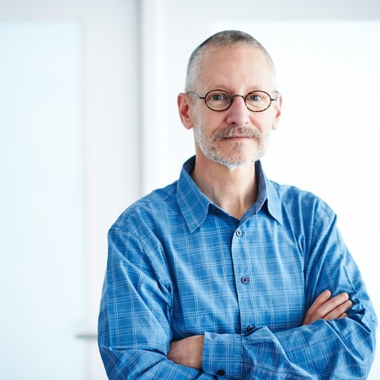
Dr. Didier Vander Steichel
Medisch en wetenschappelijk directeur, Stichting tegen Kanker

Profiel
- Verantwoordelijke permanente telefoondienst "Ecoute Cancer" bij het Oeuvre Belge du Cancer (O.B.C.) sinds 1985
- Directeur van de medische dienst van het O.B.C. sinds 1990
- Directeur van het O.B.C. sinds april 1995
- Wetenschappelijk directeur van de Belgische Federatie tegen Kanker sinds januari 1999
- Medisch en wetenschappelijk directeur van Stichting tegen Kanker sinds de oprichting in 2004
- Algemeen Directeur (ad interim) van de Stichting tegen Kanker (juli-dec 2006 & nov 2008-nov 2009)

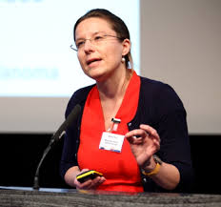
Bettina Ryll
Oprichtster Melanoma Patient Network Europe (MPNE)

@BettinaRyll

Profiel
- Oprichtster Melanoma Patient Network Europe (MPNE) sinds 2013
- Advocaat patiëntenbelangen en mede-oprichtster M-ICAB sinds 2011
- Onderzoekster Uppsala University sinds 2010
- Oprichtster Peter Schoonjans Research Fonds sinds 2012
- Lid van het Advisory Board Anticancer Fonds sinds 2014
- PhD in Biomedical Sciences aan de University College London (2002)

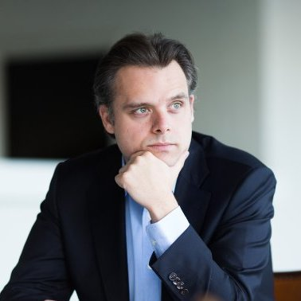
Prof. Philippe De Backer
Europees Parlementslid – Open VLD

https://be.linkedin.com/in/philippedebacker

@debackerphil

Website: http://www.philippedebacker.eu/

Profiel
- Europees Parlementslid sinds 2011
- Technology Transfer Officer bij het Publiek Onderzoekscentrum voor Gezondheid in Luxemburg (2009-2011)
- Analyst bij Vesalius Biocapital (2009-2011)
- Doctor in de biotechnologie

